银行对账管理平台
一、系统简介
文鑫银行对账管理平台主要解决1、月末对账（银企对账），快速出具余额调节表，保证快报上报的时效要求；2、实现银行对账与会计凭证的匹配对应，回单上标记凭证号输出打印，彻底解决传统回单管理工作量大的问题。3、电子回单与影像系统的集成，使原始凭据电子化数据完整性得到补充。
二、管理现状
目前对于供电企业或者大的集团公司，随着经济业务数量的逐步增加，资金收支业务也对应的变得庞大起来，对于一般中等业务的市级供电企业来说，每月的资金收支就要一两千笔，相应月底的对账的工作量非常大，需要出纳在短时间内完成余额调节表的出具，后期还要面临手工查找并粘贴回单到相应凭证的工作，每月需要投入1-2个星期的时间来完成此方面的工作。影像系统缺少电子回单的有效集成，造成原始凭证电子化数据追加需要投入更大的人力。由于缺乏行之有效的管理手段，目前难以实现高效率、精益化的财务管理。
供电企业目前管理现状是，1、凭证是在ERP里面做（SAP） 2、支付时要先在资金监控走资金支付申请（财务管控）3、转账主要通过中电财走电子支付（中电财）。 由于三方系统缺乏有效衔接，导致目前供电银企对账繁琐复杂、时效性差，银行对账的管理缺乏智能性、集成性，传统的管理方式无法满足现代的财务管理。
三、功能介绍
文鑫银行对账管理平台能有效的解决上述问题。系统是通过1、ERP银行存款明细帐2、财务管控资金监控明细3、中电财银行对账三方数据通过智能匹配和辅助人工实现高效的银企对账、余额调节表的快速出具、银行对账凭证号的标识和输出，还给影像系统提供电子回单的追加或接口的集成。能大大提升财务人员的工作效率，彻底减轻出纳人员的工作量。
文鑫银行对账管理平台还可实现电子回单取代纸质回单的管理。在这样新型的银行对账管理模式中，电子回单虚拟打印输出电子pdf文件，可长期保存，克服了网上银行不能永久保存电子回单的弊端。

功能截图
以软件的使用操作流程截图：
1、银行对账管理平台界面
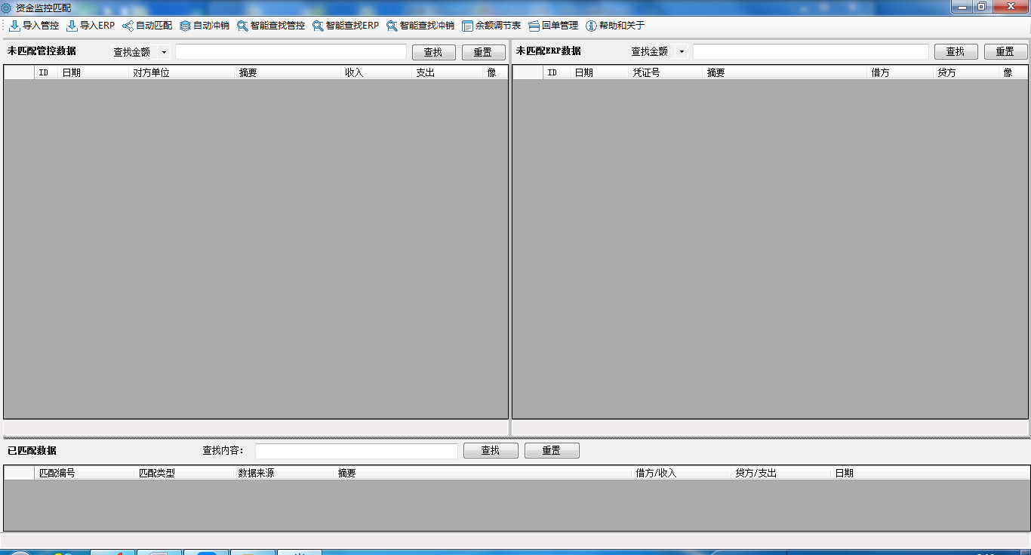
图1
2、导入管控数据或导入ERP数据界面
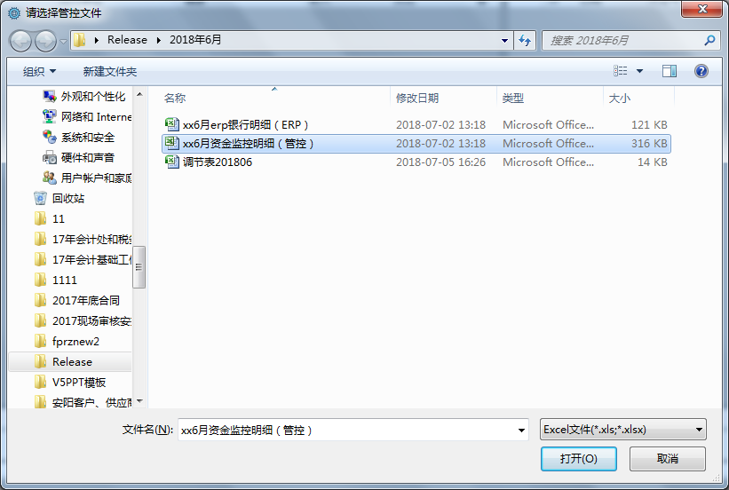
图2

3、导入管控数据界面
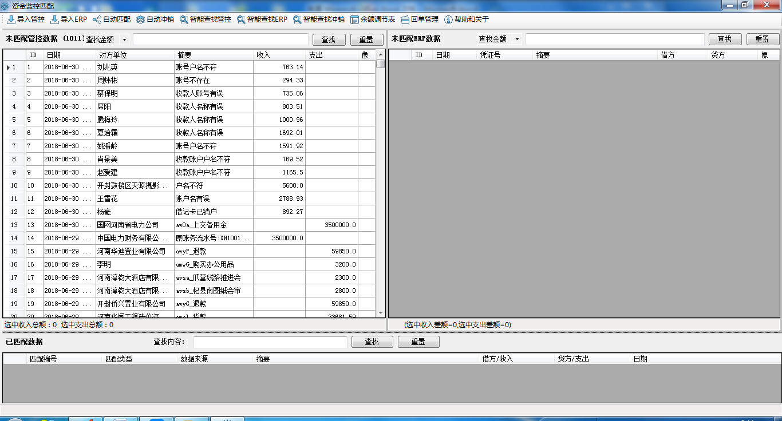
图3
4、导入ERP数据界面
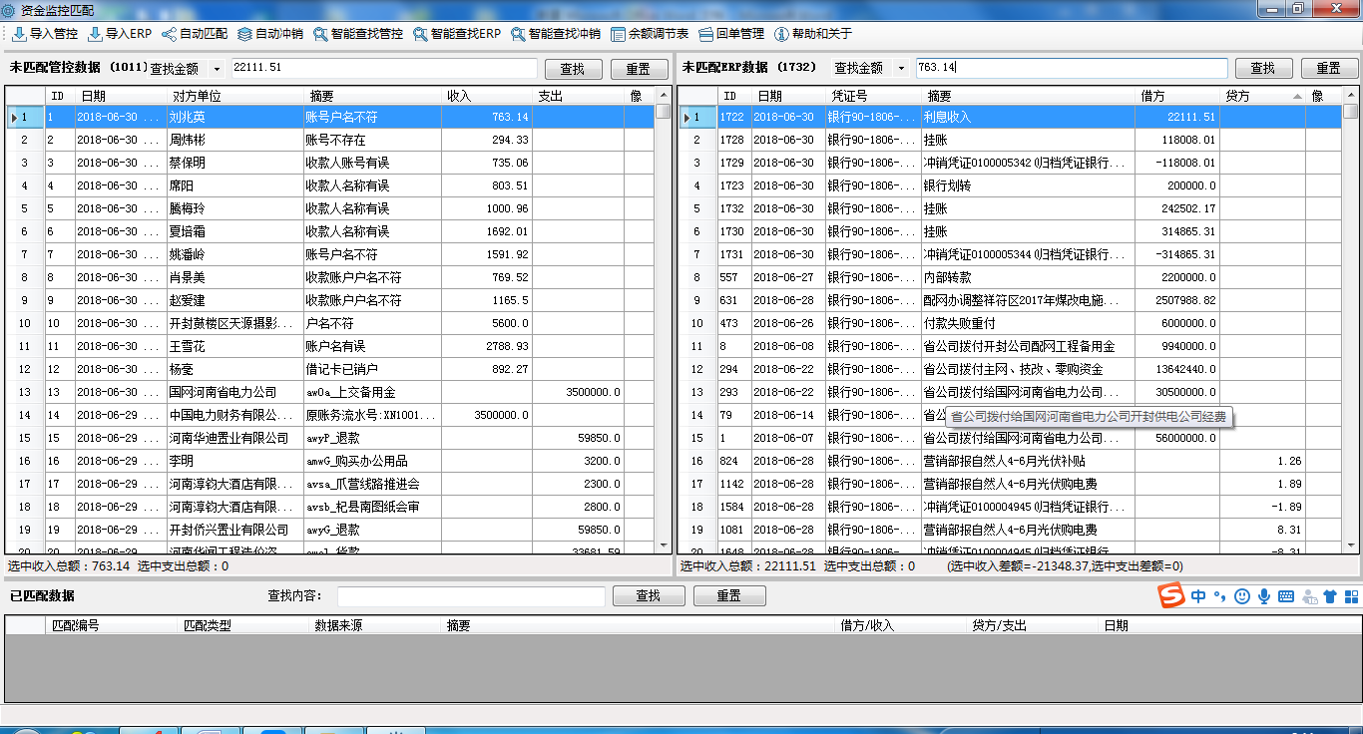
图4

5、自动匹配界面
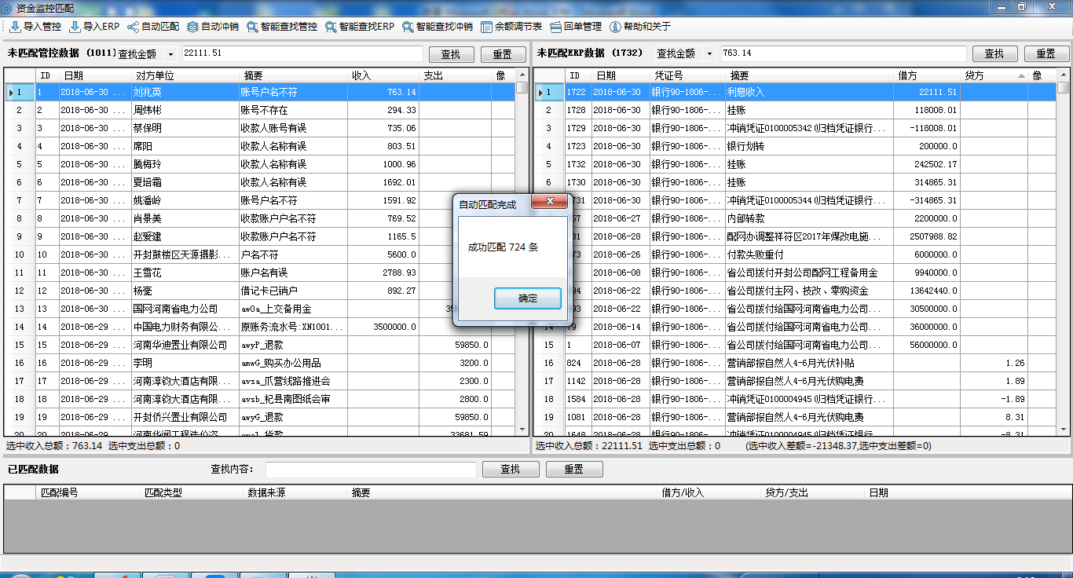
图5
6、自动冲销界面（注进行冲销前先处理合并支付和拆分支付以及混合情况）
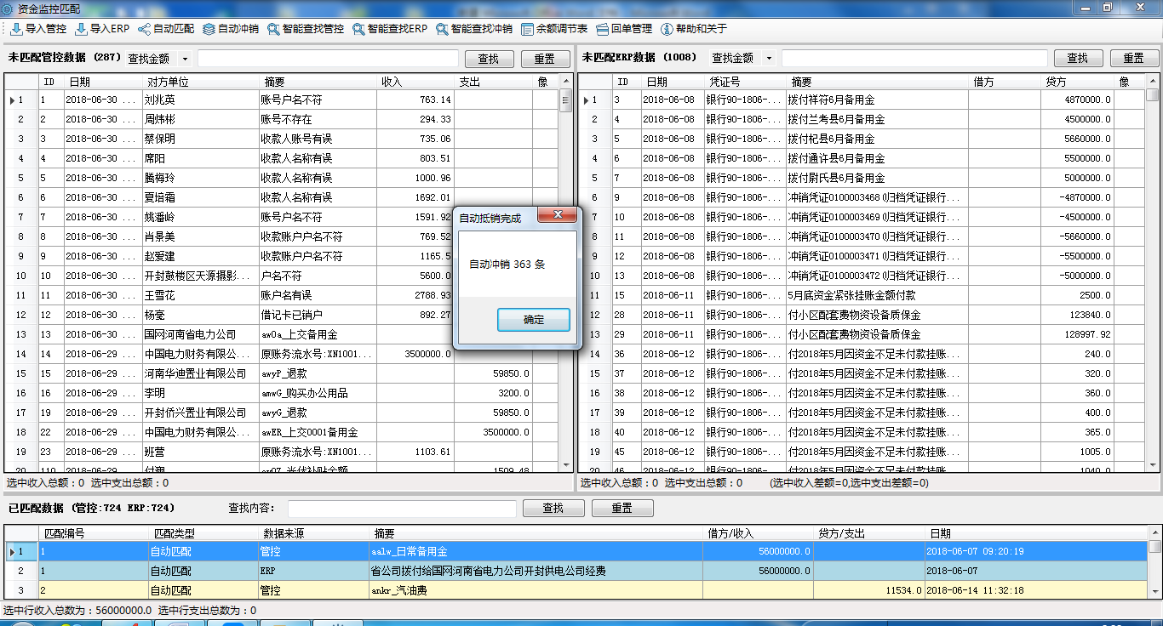
图6

7、智能查找管控界面（智能查找时，对方显示匹配度较高的匹配项提示）
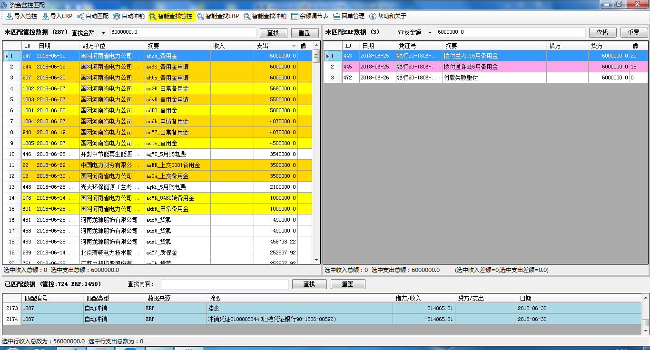
图7
8、智能查找ERP界面
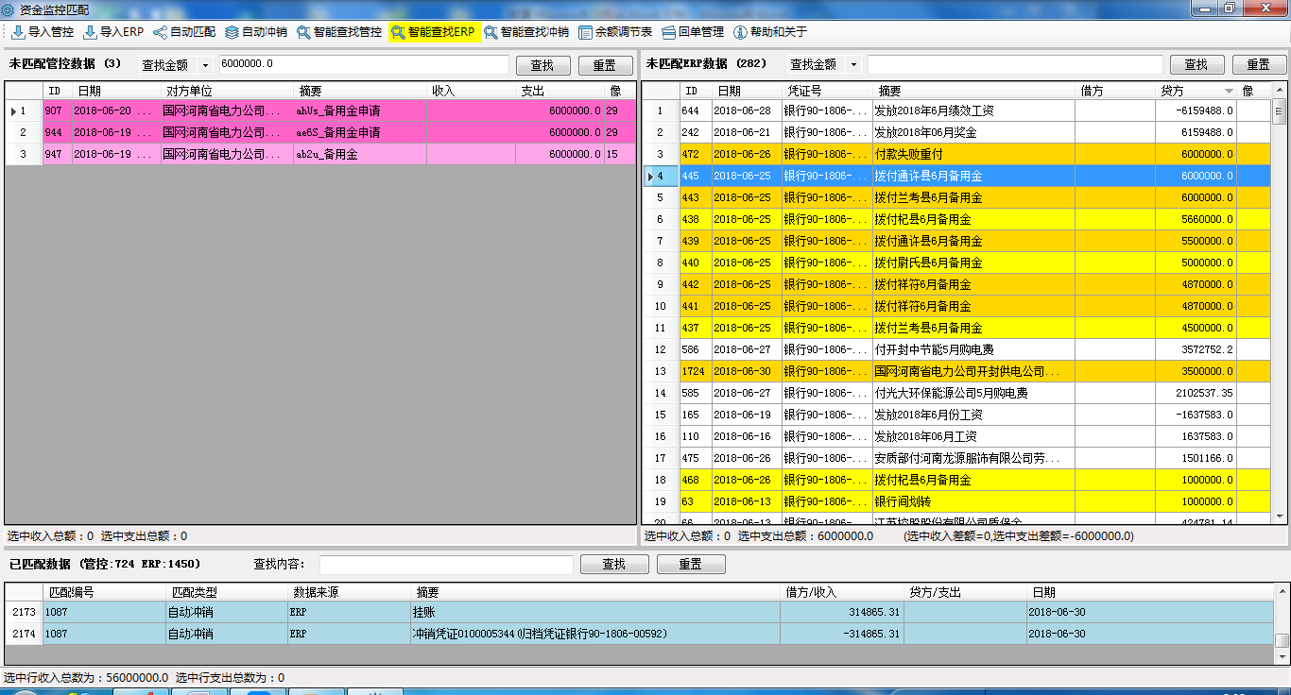
图8

9、智能查找冲销界面（“智能查找冲销”选择时自动提示相互冲销的项供手工确认）
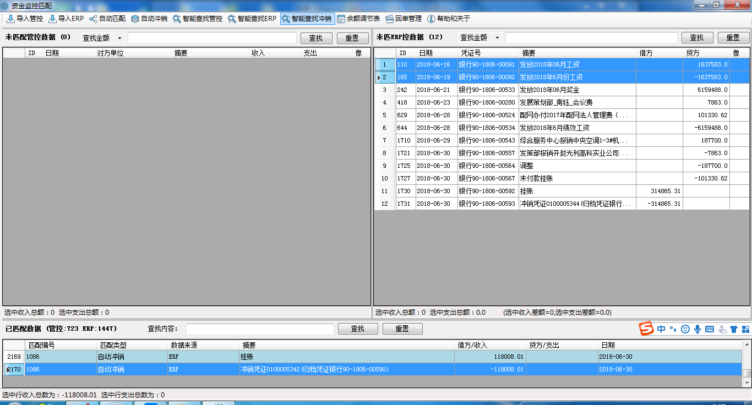
图9
10、余额调节表界面（注：出具余额调节表前要完成自动匹配和人工匹配，并完成冲销）
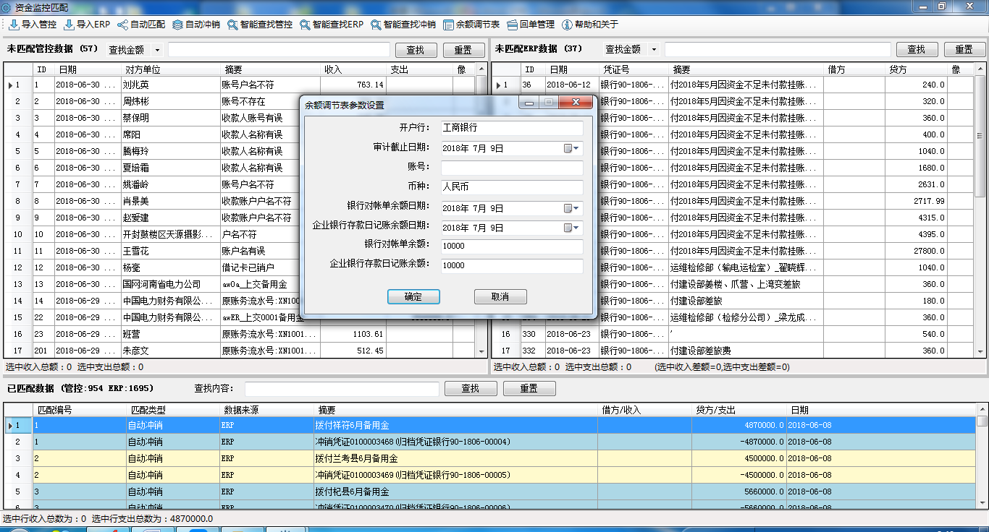
图10-1

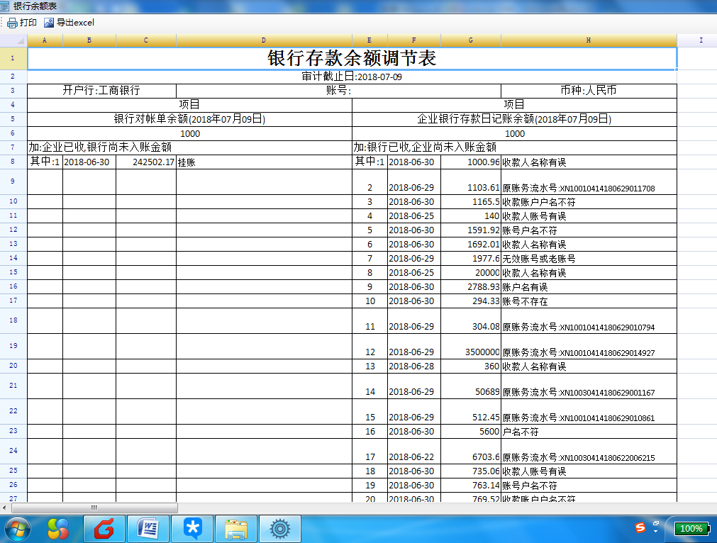
图10-2
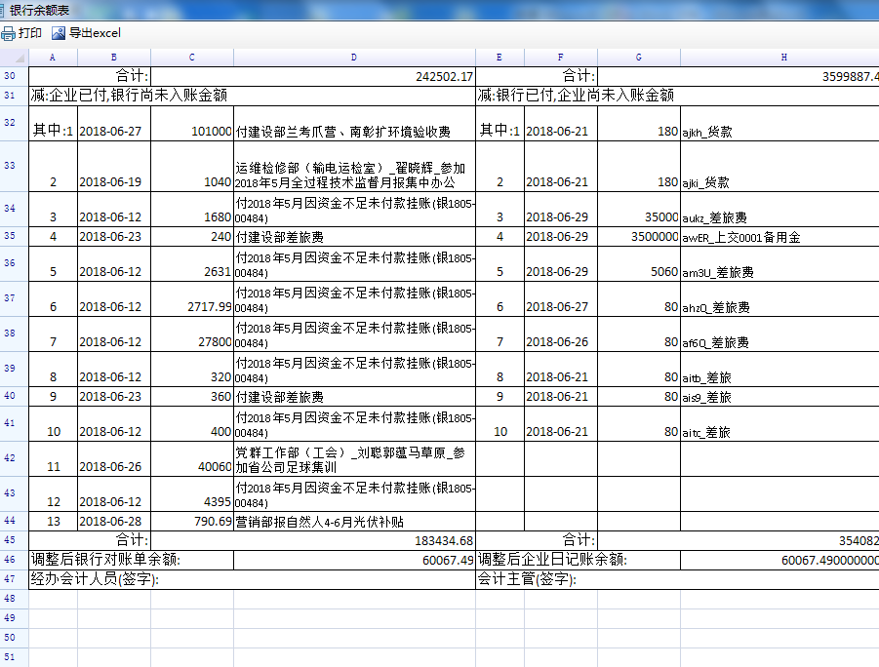
图10-3
11、导入回单界面
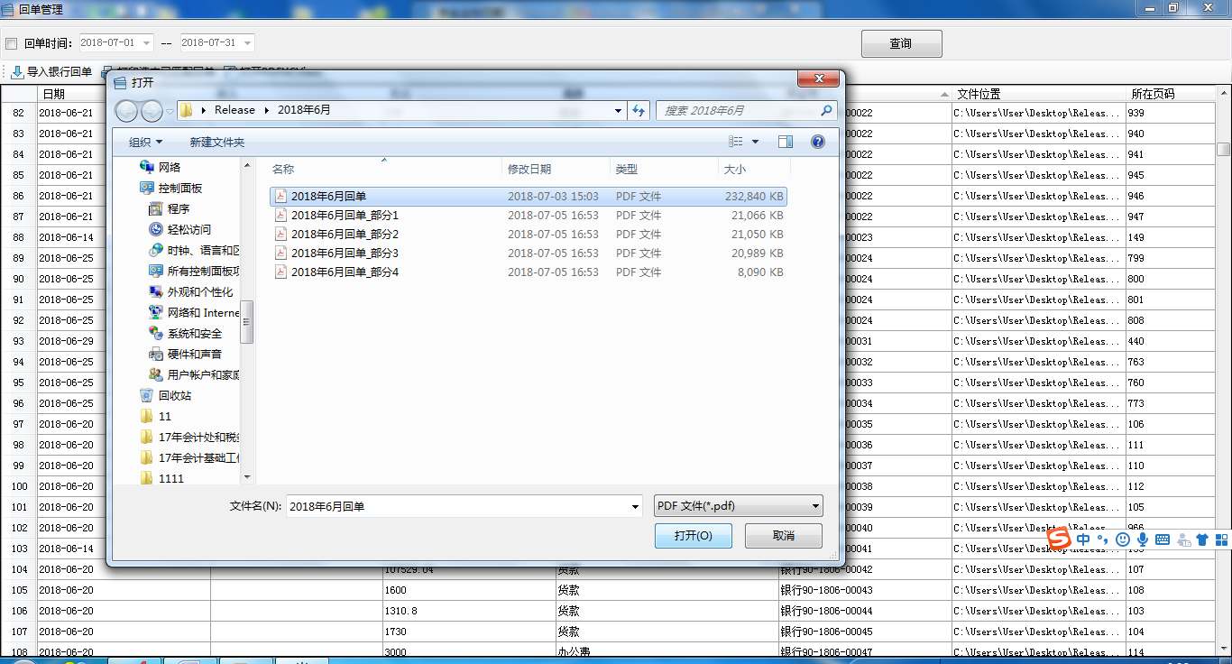
图11
12、打印选中回单界面（回单A4横向、原尺寸、居中、打印不失真）
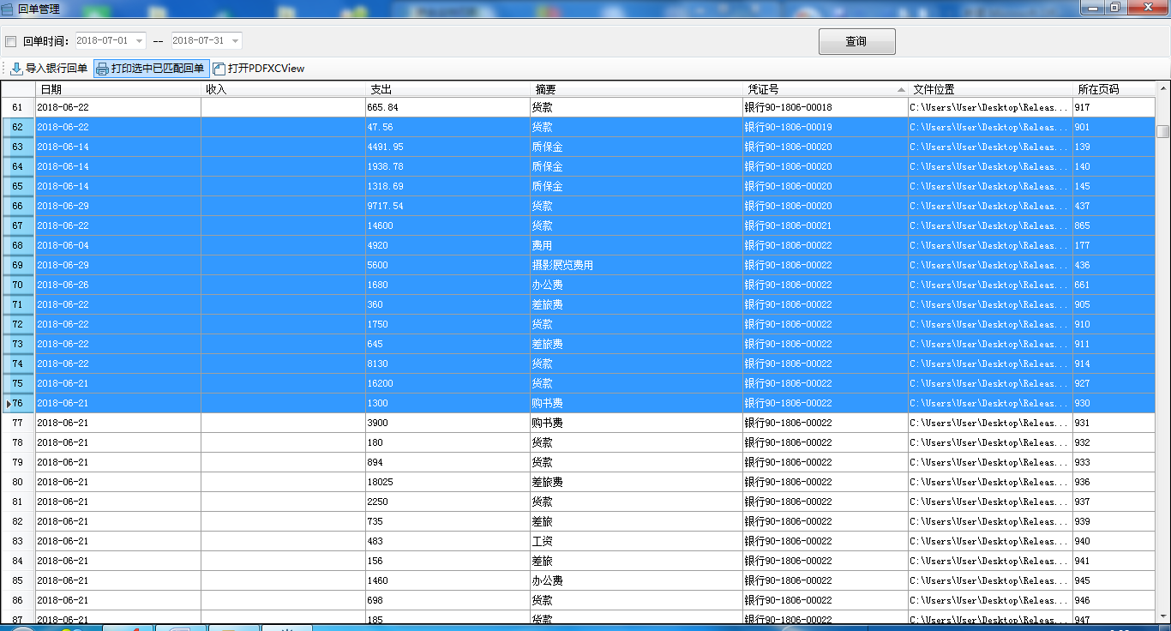
图12-1
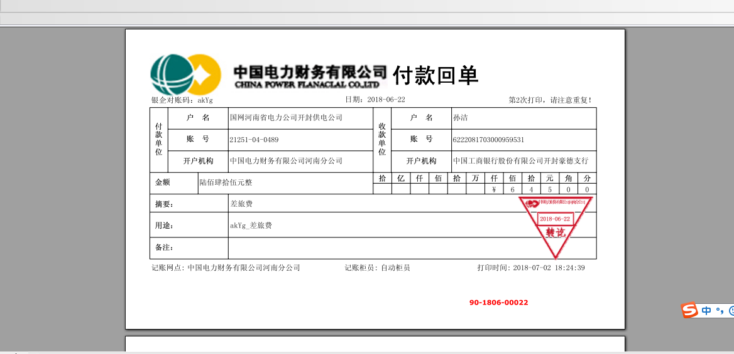
图12-2

